Параллельный регистр в режиме параллельной загрузки и хранения

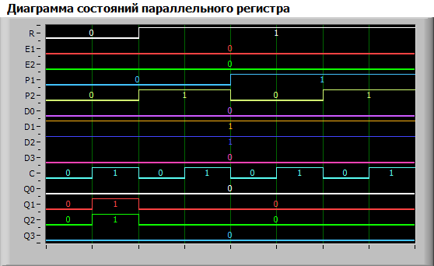

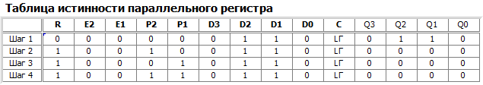

В режиме управления выходом регистра

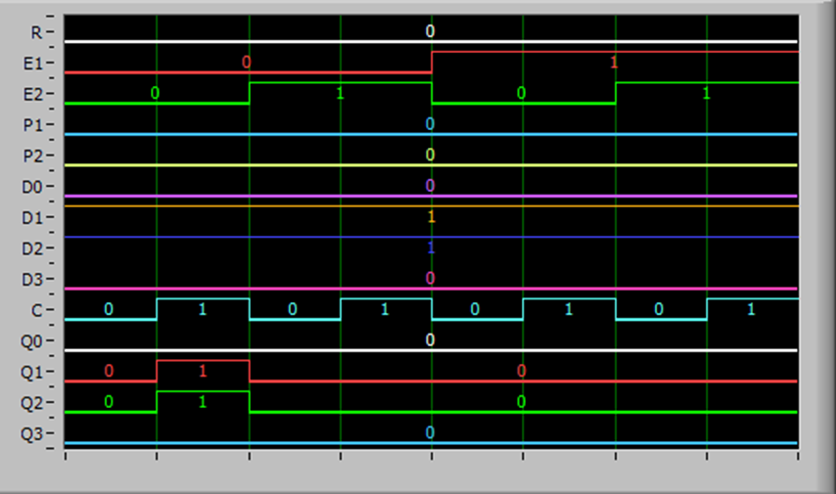

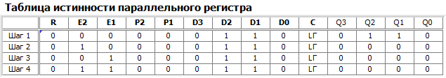

Параллельный регистр в динамическом режиме

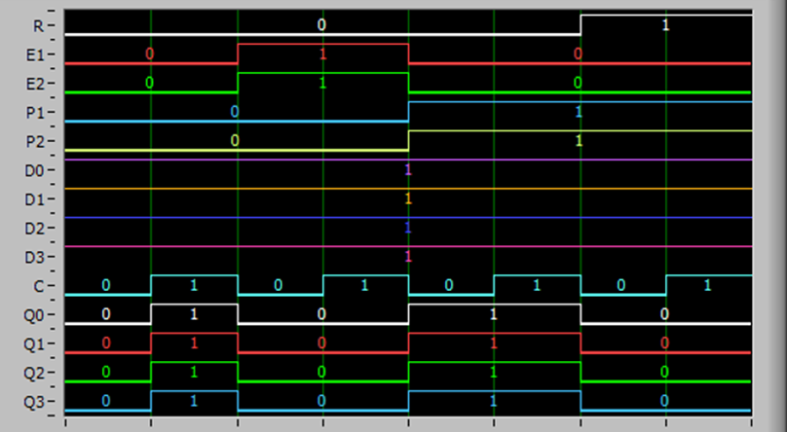

Изменения при активном уровне сигнала 0 на входах P1,P2,E1,E2

По переднему фронту сигнала С

Регистры сдвига в статическом режиме

Режим сдвига вправо

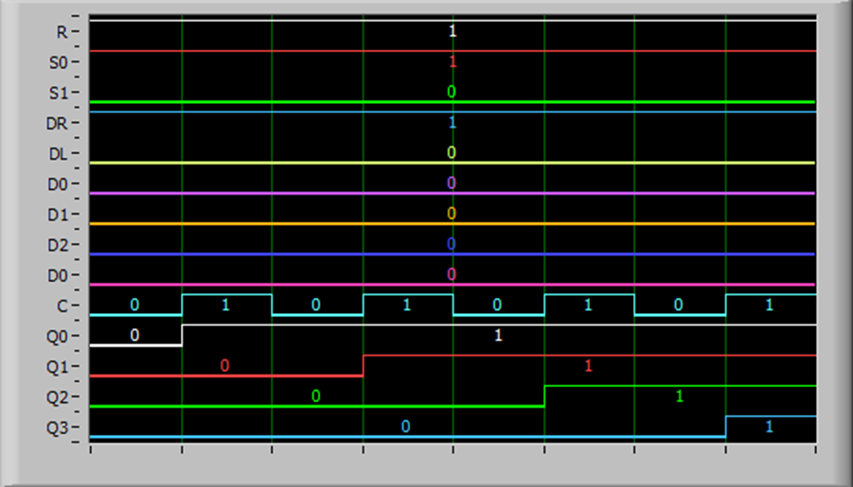

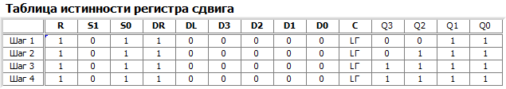

Режим сдвига влево



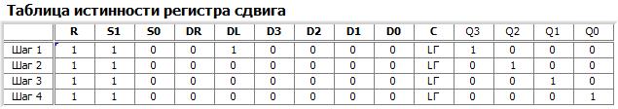

Логическая единица смещается от Q3 к Q0

Режим параллельной загрузки

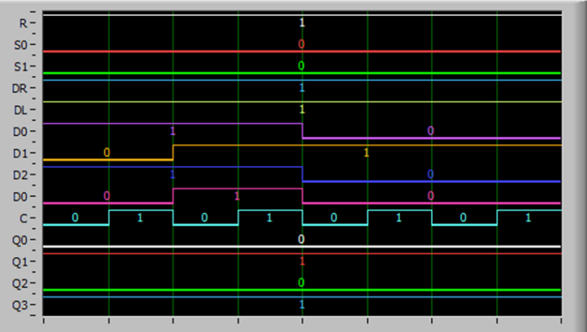

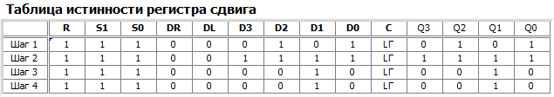

Режим хранения



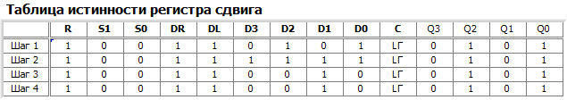

S0 = 0, S1 = 0, сохраняются на выходах Q0, Q1, Q2, Q3 значения первоначально внесенные на D0, D1, D2, D3 цифровой код.

Регистр сдвига в динамическом режиме

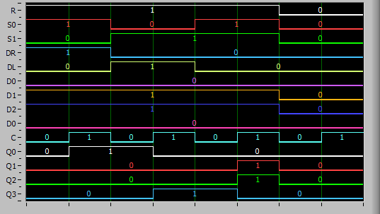

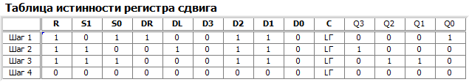

Состояние регистра изменяется по переднему фронту сигнала С